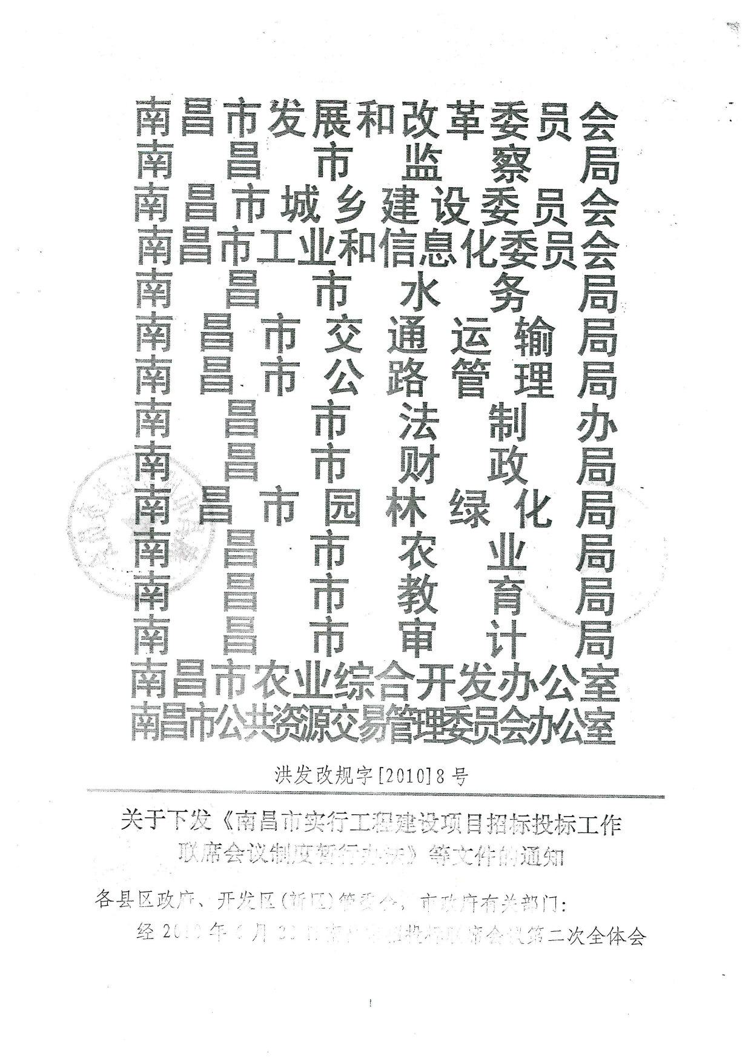

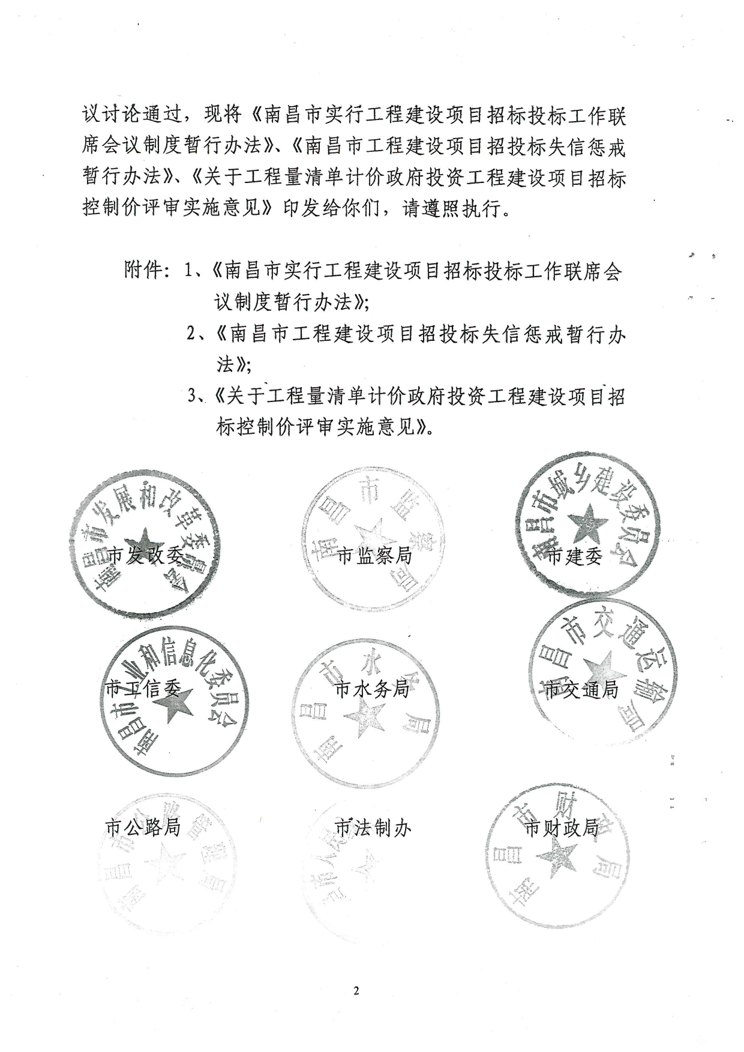

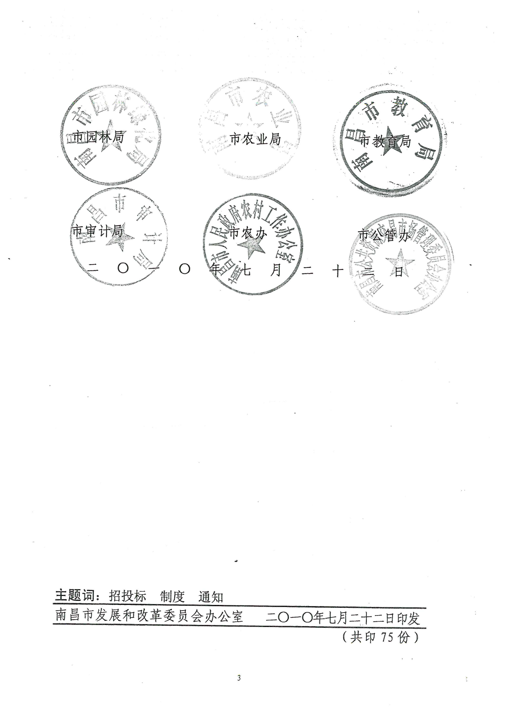

附件1：

南昌市实行工程建设项目招标投标工作
联席会议制度暂行办法

为加强对全市招标投标活动的统筹协调，形成监管合力，提高监管效率，依据《南昌市人民政府关于加强政府投资工程建设项目施工招标投标监管工作的意见》（洪府发[2010]15号），建立南昌市工程建设项目招标投标工作联席会议制度。
一、联席会议组织架构
市发改委为联席会议召集单位，市监察局、建委、工信委、水务局、交通局、公路局、法制办、财政局、农办、农业局、园林局、教育局、审计局、公共资源交易管理办公室等部门为联席会议的成员单位。
联席会议下设办公室，办公室设在市发改委，主要负责征集联席会议议题；负责会议联络、会议记录和起草会议纪要；组织督促落实联席会议确定事项；编印《南昌招投标简报》；统筹公示全市招投标失信不良行为；承办联席会议交办的其他事项。
组建市工程建设项目招标投标工作专家组，为联席会议的有关议题提供专业咨询。
二、联席会议主要职能
（一）各成员单位之间信息交流、情况通报；
（二）分析研究和协调处理招投标活动中存在的突出矛盾和主要问题；
（三）讨论协调衔接各部门拟订的有关招投标规范性文件；
（四）组织全市招投标法律、法规和业务培训；
（五）组织全市招投标执法检查和专项联合调查；
（六）研究招投标活动中重大违法违规和失信不良行为的处理建议；
（七）指导县区（开发区）招投标工作；
（八）协调确定招投标活动中其他有关事项。
三、联席会议基本形式
联席会议分为“全体会议”、“专题会议”和“联络员会议”三种形式，以“专题会议” 和“联络员会议”为主要形式。
全体会议主要研究、协调和确定涉及全市招投标活动的重大事项和重要举措，由全体成员单位分管领导参加；
专题会议主要研究解决招投标工作中的专项问题，由所涉成员单位和受邀县区（开发区）、市直部门分管领导参加；
联络员会议主要协调会商供全体会议和专题会议讨论确定的相关规范性文件和事项，会议可视情邀请招投标工作专家组成员和招投标活动参与方主要负责人参加。联络员由成员单位分别指定一名业务处处长担任。
成员单位分管领导因公不能参加全体会议和专题会议时可委托联络员代行职责。
联席会议原则上每两月召开一次，因工作需要可随时召开。
四、联席会议工作规程
（一）联席会议由召集单位主持召开；
（二）联席会议议题由联席会议办公室向各成员单位或相关部门征集提出，于会前书面告知全体参会人员；
（三）联席会议所议事项在依法依规和充分协商的基础上确定，需要表决的，须经与会三分之二以上人员通过；
（四）联席会议成果应以会议纪要形式明确，不同意见须在会议记录中载明。会议纪要依次经参会单位分管领导、召集人审核后付印；
（五）会议纪要所明确事项具有行政约束力，由相关部门各司其职，各负其责，认真落实，按时办结；
（六）联席会议讨论通过的有关规范性文件由相关部门发布。
五、联席会议制度要求
1、学习制。联席会议要安排集中学习时间，学习国家、省有关招投标的新的规定和要求，并结合全市实际，研究落实意见。联席会议办公室要为提高全市相关工作人员的业务水平定期组织培训、编印资料。
2、通报制。各成员单位应及时互相通报上级主管部门涉及招投标的新规定、新举措，通报履行职责工作中发现的问题和解决问题的建议。联席会议办公室应尽快组织建立全市工程建设项目招投标管理信息系统，必要时启用南昌市建设工程招投标网站。
3、上报制。各成员单位对招投标拟采取的新的监管措施应及时上报联席会议统筹商议，对招投标失信不良行为记录公示决定应及时向联席会议办公室报送。
4、协商制。对联席会议所议事项有重大分歧的，应在进一步调研论证、充分协商后交下次会议讨论决定，必要时应专题请示市政府决定。
5、保密制。联席会议与会人员必须遵守保密制度，不得泄露尚未公布的会议所议内容、表决过程及决定。
本暂行办法由市工程建设项目招标投标工作联席会议办公室负责解释，自联席会议通过之日起施行。各县区（开发区）参照执行。

附件2：
南昌市工程建设项目招投标失信惩戒暂行办法

第一条 为进一步加强工程建设领域招投标信用建设，增强招投标活动参与各方守法、信用、履约意识，惩戒失信不良行为，维护市场公平竞争,创建工程建设招投标经济报价与诚信评级综合评价的招标模式，根据《中华人民共和国招标投标法》、《关于社会信用体系建设的若干意见》（国办发〔2007〕17号）、《江西省实施＜中华人民共和国招标投标法＞办法》和《南昌市人民政府关于加强政府投资工程建设项目施工招标投标监管工作的意见》（洪府发〔2010〕15号）及有关法律法规和建设信用南昌的要求，制定本暂行办法。
第二条 在本市行政区域内，从事工程建设项目招投标活动，以及进行工程建设项目招投标活动的监督管理应当遵守本暂行办法。
招标人、项目代建和施工、勘察、设计、监理、招标代理、造价咨询、材料供应等企业以及相关从业人员和评标专家，应当遵循依法依规和诚实信用的原则，参与工程建设项目招投标活动。
第三条 建立工程建设项目招投标市场与工程施工现场联动的业务监管体系，对各参与方进行招投标活动和现场施工过程的失信不良行为依本法进行惩戒。
本办法所称招投标失信不良行为包括：
（一）违反国家、省、市有关投资管理、工程建设、招标投标、合同管理等相关的法律法规和规范性文件的行为；
（二）违反公平竞争、诚实信用原则的行为；
（三）妨碍或干扰监督管理的行为。
各行政监督部门依据各自职责结合日常行政监督和执法工作需要提出工程建设项目各参与方失信不良行为的类别、表现形式及公示标准报市工程建设项目招标投标工作联席会议办公室汇总后，另行发布。
第四条 各级行政监督部门及其委托执法机构是招投标失信不良行为的认定和记录部门（以下简称为记录部门），受委托的执法机构应当以委托机关的名义进行失信不良行为的认定和记录。
第五条 招投标失信不良行为应当经过下列文书认定：
（一） 生效的行政处罚决定书；
（二） 生效的判决书或仲裁裁决书；
（三） 行政监督部门签发的责令整改（停工）通知书 、失信不良行为认定书；
（四） 记录当事人有违反法律法规和规范性文件行为的其它文书。
第六条 记录部门应当遵守下列记录规则：
（一）一份失信不良行为认定记录文书只对一个当事人的不良行为予以记录。
（二）企业因失信不良行为被记录的，对负有责任的企业负责人及项目负责人，分别认定和记录。
（三）个人因失信不良行为被记录，其任职单位有过错的，分别认定和记录。
第七条 当事人对失信不良行为认定有异议的，可在收到失信不良行为认定文书之日起10日内向市工程建设项目招标投标工作联席会议办公室提出书面申诉，市工程建设项目招标投标工作联席会议办公室应当在收到当事人书面申辩之日起15个工作日内转请市法制部门或有关行政监督部门予以核实并答复当事人。失信不良行为认定或记录确有错误的，经市工程建设项目招标投标工作联席会议研究决定予以撤销或纠正。
申辩处理期间，不影响不良行为的记录公示与处理。
第八条 招投标失信不良行为记录、公示及信用管理工作实行统一管理、分工负责的原则，并按以下分工和程序开展：
（一）市工程建设项目招标投标工作联席会议办公室统筹协调全市招投标信用管理工作，组织建立和管理全市招投标失信不良行为记录公告平台，组织审定和发布政府投资工程的预选承包商名录。
市发展改革部门负责对项目招投标活动中核准、招标公告及招投标联合检查环节的失信不良行为进行记录和处理。市监察部门负责对各行业监督部门的执法信用状况进行行政监察。市工信、建设、交通、公路、水务等部门按照职责负责对本行业招投标失信不良行为的记录和处理。
各监督部门在作出行政处罚决定、处理决定、处分决定或者做出不良行为记录文书之日起五个工作日内，抄报市工程建设项目招标投标工作联席会议办公室，统一在全市招投标失信不良行为记录公告平台上进行公示。
各级公共资源交易管理中心（站）对场内交易活动提供鉴证服务，发现异常情况及时向相关招标监督部门和纪检监察部门报告。
（二）各县区（开发区）对所监管的工程建设项目招投标活动，由县区（开发区）有关行政监督部门对其失信不良行为进行记录和处理，并报同级发展改革部门进行登记汇总，登记汇总信息每周一次上报市工程建设项目招标投标工作联席会议办公室统一公示。
（三）失信不良行为的确认应按照调查、认定、告知、处理、公示记录的程序实施。各级行政监督部门须对所认定、记录的失信不良行为的合法性、真实性负责。
第九条 建立以政府对市场主体守法诚信评价为前提和基础，工程建设项目招投标市场和项目施工现场联动的，由市场主导的社会中介信用机构开展的综合信用评价体系，对参与我市招投标活动的有关企业组织开展信用评级。信用评级结果报市社会信用体系建设工作领导小组办公室认可。
进入本市的代建单位和施工、勘察、设计、监理、招标代理、造价咨询、材料供应等企业在参与本市（含县区、开发区）政府投资项目招投标活动中，应当提供由信用评级机构出具的由市社会信用体系建设工作领导小组办公室认可的信用评级报告。
对信用评为A级（信用记录优良）的企业，优先列入政府投资工程的预选承包商名录，在企业资质升级、年审、办理招投标的核准、备案、告知等各项手续办理中简化程序，在各类评优活动中优先推荐；对信用评为B级（信用记录较好）的企业，有条件地列入政府投资工程的预选承包商名录；对信用评为C级（信用记录差），不得参加政府投资工程投标和招标代理，取消其参加各类奖项评选资格，列为监管的重点对象，在企业资质升级、年审、办理招投标的核准、备案、告知等各项手续办理中从严控制。对信用评为D级（严重失信）的企业，永久取消其在南昌市（含县区、开发区）参加招投标活动的资格。
最终评级结果应当通过《诚信南昌网》和《江西省南昌公共交易中心网》等媒体进行公示公告，所有企业评级信息均同步进入南昌市社会信用信息数据库，并与省社会信用信息数据库联通共享。
第十条 信用评级工作应当遵照“政府主导、多方评价、中介评定、社会监督”的原则开展。市社会信用体系建设工作领导小组办公室指导建立有关协会，根据综合实力和相关条件确定进入我市的社会中介信用机构，并对社会中介信用机构参与信用体系建设的行为依法实施监管，建立社会信用中介机构准入和清出的管理制度。
社会中介信用机构的信用评级报告以守法、守信、守德、综合实力为基础进行。
信用评级机构应当组成评级专家委员会，制定评级程序和评级标准，独立、公平、公正进行评级，并接受社会监督。
对于部分无信用记录、一时难以作出信用评级认定的企业，评级机构可以按B级暂评，并对其标后信用状况进行动态跟踪管理，在一年内作出正式的信用评级报告。
信用评级报告的有效期限为两年。评级机构应当对被评级企业的信用状况进行动态跟踪管理，期间被评企业出现失信不良记录时，评级机构可以调整其信用等级，并报备市社会信用体系建设工作领导小组办公室和市工程建设项目招标投标工作联席会议办公室予以公示。
条件成熟时，信用评级排名情况纳入项目评标分值。
第十一条 各级行政监察部门负责对同级招投标行政监督部门、公共资源交易管理和服务部门及人员履行职责情况进行行政监察，调查处理行政主管部门失信行为，督促有关部门做好招投标程序、信用管理工作。
第十二条 工程建设项目招投标失信不良行为信息在《诚信南昌网》和《江西省南昌公共交易中心网》发布。失信不良行为记录与公示内容包括不良行为主体或人员名称、不良行为事实内容、不良行为处理结果、信息发布部门等。
公示期原则上为3至6个月。依法限制招投标当事人资质（资格）等方面的行政处理决定，所认定的限制期限长于6个月的，公告期限从其决定。
第十三条 招投标不良行为信息公示期结束后信息存档备查并全部纳入全市社会信用信息数据库。
第十四条 对出现失信不良行为的代建单位、投标人、招标代理机构、评标专家，公示期内，本市（含县区、开发区）项目业主不得接受其参与投标或比选，不得委托其从事项目管理及招标代理活动，不得接受其参与评标活动。
对于不能提供信用评级报告，或者信用等级不符合第九条规定要求的代建单位和施工、勘察、设计、监理、招标代理、造价咨询、材料供应等企业，不得列入政府投资工程的预选承包商名录，市级（含县区、开发区）政府投资项目业主不得接受其参与投标或比选，不得委托其从事项目管理及招标代理活动，不得接受其参与评标活动。
第十五条 本暂行办法由市工程建设项目招标投标工作联席会议办公室负责解释，从2010年9月1日起施行。各县区（开发区）参照执行。

附件3：

关于工程量清单计价政府投资工程建设项目
招标控制价评审实施意见

为贯彻落实《南昌市政府投资工程建设项目施工招标投标暂行办法》（洪府厅发[2010]105号）和《关于加强政府投资工程建设项目施工招投标监管工作的意见》（洪府发〔2010〕15号）精神，根据财政部《财政投资评审管理规定》（财建[2009]648号），对工程量清单计价政府投资工程建设项目招标控制价实行严格审查，现提出如下实施意见：
一、 凡本市行政区域内政府投资工程项目，采用工程量清单计价方式进行招标投标的，招标人应当编制招标控制价，招标控制价不得超过工程概算。
二、建设单位将编制好的工程量清单及招标控制价报市财政局组织评审。建设单位招标控制价评审报送的资料应该包括项目招标控制价送审报告、项目建议书及批复文件、项目可行性研究报告及批复文件、招标人编制或委托编制的招标控制价及电子文档、工程量清单、设计图纸及电子文档。
三、市财政局接到建设单位报审资料后，由市财政局委托财政投资评审中心、工程所在地工程造价管理机构或通过招投标委托有资质的中介机构进行评审，评审机构应当按照公开、公平、公正的原则进行评审并出具评审报告，评审后的工程量清单及招标控制价作为招标文件的组成提供给招标人。
四、招标控制价评审的时限原则上不超过10个工作日。
五、评审机构在评审时限内出具评审意见后，建设单位在3个工作日内反馈并出具书面意见，若有异议，由财政部门组织会商确定，最后由评审机构出具评审报告并报财政部门确认。
六、项目招标核准部门比对财政部门审定的招标控制价和项目工程概算批复文件，核准招标金额，项目进入招投标程序。
七、本意见由南昌市财政局负责解释，从2010年10月1日起施行。

